说明：请报名供应商将以下资料填写完整后形成一份完整的“XX公司---采购文件获取登记表” ，将此表WORD版本以附件形式发送至以下邮箱：857790622@qq.com，邮件主题注明参加的项目编号及名称。
采购文件获取登记表
1.购买信息

供应商全称
项目名称及编号
分包号（如有）
购买人姓名
联系电话
邮 箱
购买时间
采购文件形式：纸质文件 | 获取方式:  □1.由供应商自行领取  领取时间：  □2.由代理机构按照下列地址寄出（请供应商正确填写接收人信息）  接收人姓名：  接收人联系方式：  接收地址：  □3.如需另外提供电子文件，请供应商正确填写接收人邮箱，由代理机构发送  接收人邮箱：
标书费汇款截图
注：汇款时请备注项目编号！
汇款方式：
1.支付宝汇款二维码
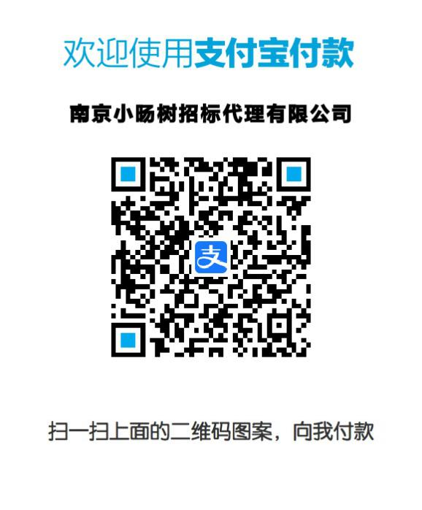
2.银行汇款信息：
收款单位：南京小旸树招标代理有限公司
开户行：交通银行南京水西门支行
账号：320006642018010101049
供应商开票信息及寄件地址  注：未中标供应商发票在结果公告发出后2个工作日内寄出。  中标供应商发票及中标通知书在中标供应商将采购代理费对公转账至本公司银行账户后寄出。（顺丰到付） | 增值税专用发票（纸质，自取或顺丰到付）  增值税普通发票（纸质，自取或顺丰到付）  增值税电子普通发票（电子）  开票信息：  纸质发票邮寄地址：  电子发票接收邮箱：  联系人：  手机号：

2.营业执照复印件加盖公章（提供扫描件）

